|  |  |  |  |  |
| --- | --- | --- | --- | --- |
| **Guía de Autoaprendizaje N° 5 : LA FUERZA ES UN VECTOR** | | | **Puntaje**  **obtenido** |  |
| **Nombre:** | **Curso:** 2° | **Fecha:** 15/07/20 | **Nota:** | |
| **Puntaje total:** 18 **% de exigencia:** 60 ( 4.1 con 11 puntos) | | |
| Objetivos de evaluación:  Representar por medio de diagramas o dibujos situaciones de cuerpos que están sujetos a fuerzas de diversa índole. | | | | |
| Instrucciones:   * La guía se deberá desarrollar de forma individual. Si se evidencia copia esta será calificada con nota mínima. * Puedes utilizar un video explicativo como material de apoyo, lo puedes descargar en el siguiente link: * <https://www.youtube.com/watch?v=wI4I6c_5vv4> * Si tienes consultas durante el desarrollo de la guía puedes realizarlas al mail: [riquelme.fredy.2020@gmail.com](mailto:riquelme.fredy.2020@gmail.com) en el siguiente horario: 10:00 a las 14:00 y 15:00 a las 17:00. * La guía deberá ser enviada en formato digital (documento Word – pdf – jpg.) a más tardar el día Miércoles 29 de Julio a las 17:00 hrs.   E El nombre de la guía y el asunto del correo deberá indicar: “nombre_apellido_curso”, por ejemplo: Pedro_Carin_2C | | | | |

Concepto de FUERZA

Una fuerza, en el sentido más sencillo, es un empuje o un tirón, su causa puede ser gravitacional, eléctrica, magnética o simplemente el esfuerzo muscular. La fuerza es una magnitud vectorial (en física corresponde a la cantidad que tiene módulo o magnitud, dirección y sentido) que representa toda causa capaz de modificar el estado de movimiento o de reposo de un cuerpo (incluida la aceleración) o de producir una deformación en él.

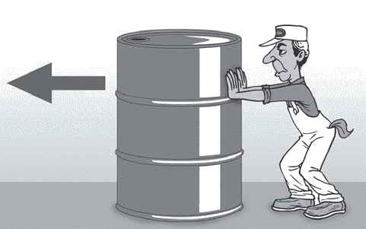

Las fuerzas se representan dibujando flechas sobre el cuerpo en el que actúan, por ejemplo, la fuerza que se aplica al empujar un barril. Un vector es una flecha dirigida (inclinada una cantidad de grados y orientada hacia el norte, sur, este u oeste) que posee un valor numérico y una unidad de medida.

Todas las magnitudes vectoriales ( velocidad, fuerza, desplazamiento, aceleración, etc ) se representan o se dibujan como VECTORES.

EJEMPLO DE REPRESENTACION DE UNA FUERZA

Si quisiéramos representar una fuerza que una persona hace sobre un cubo de hielo mediante una cuerda o soga, habría que hacerlo según dibujo mostrado. La fuerza de la persona se representa con una flecha ( roja ) y tiene una intensidad determinada ( que es el modulo ), la dirección ( que en el dibujo forma un angulo de 25° con la horizontal ) y el sentido ( que lo indica la flecha ).

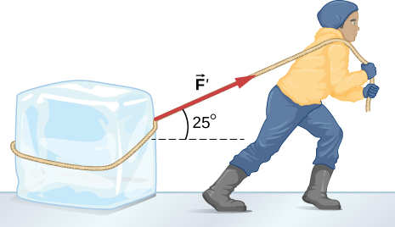

Para definir en forma clara y exacta cual es la dirección de un objeto al cual se le aplica una o mas fuerzas, usaremos los puntos cardinales norte , sur, este y oeste.

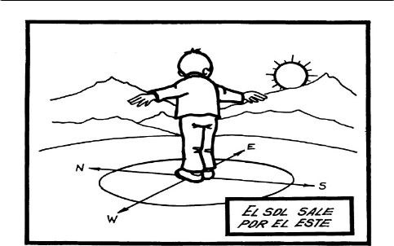

Ejercicio 1

Representa ( en un dibujo )en el espacio de la derecha una

fuerza hecha por una persona moviendo una caja, cuya

dirección es paralela al suelo, indicando claramente el vector

fuerza con una flecha. ( 6 ptos, ver rúbrica )



Ejercicio 2

Un paracaidista desciende en forma vertical acercándose al

suelo, en esta situación actúan 2 fuerzas, el peso dirigido ha-

cia abajo y la fuerza de resistencia hacia arriba, ambas son

VERTICALES. Dibuja el paracaidista con su paracaídas

cayendo , con las FUERZAS mencionadas.

( 6 ptos, ver rúbrica )

Ejercicio 3

Dos grupos de jóvenes están tirando una cuerda en sentido

contrario, unos hacia la derecha y los otros hacia la izquierda

Dibuja esta situación, mostrando claramente el dibujo de las

Fuerzas respectivas.

( 6 ptos, ver rúbrica )

Descriptor Puntaje total Ptje obtenido

|  |  |  |
| --- | --- | --- |
| No existe dibujo | 0 |  |
| Logra dibujar los elementos del dibujo sin fuerzas | 2 |  |
| Dibuja la situación pedida y además las fuerzas | 4 |  |
| Total puntos | **6** |  |